**ОТЧЕТ ПО ЛАБОРАТОРНОЙ РАБОТЕ 6**

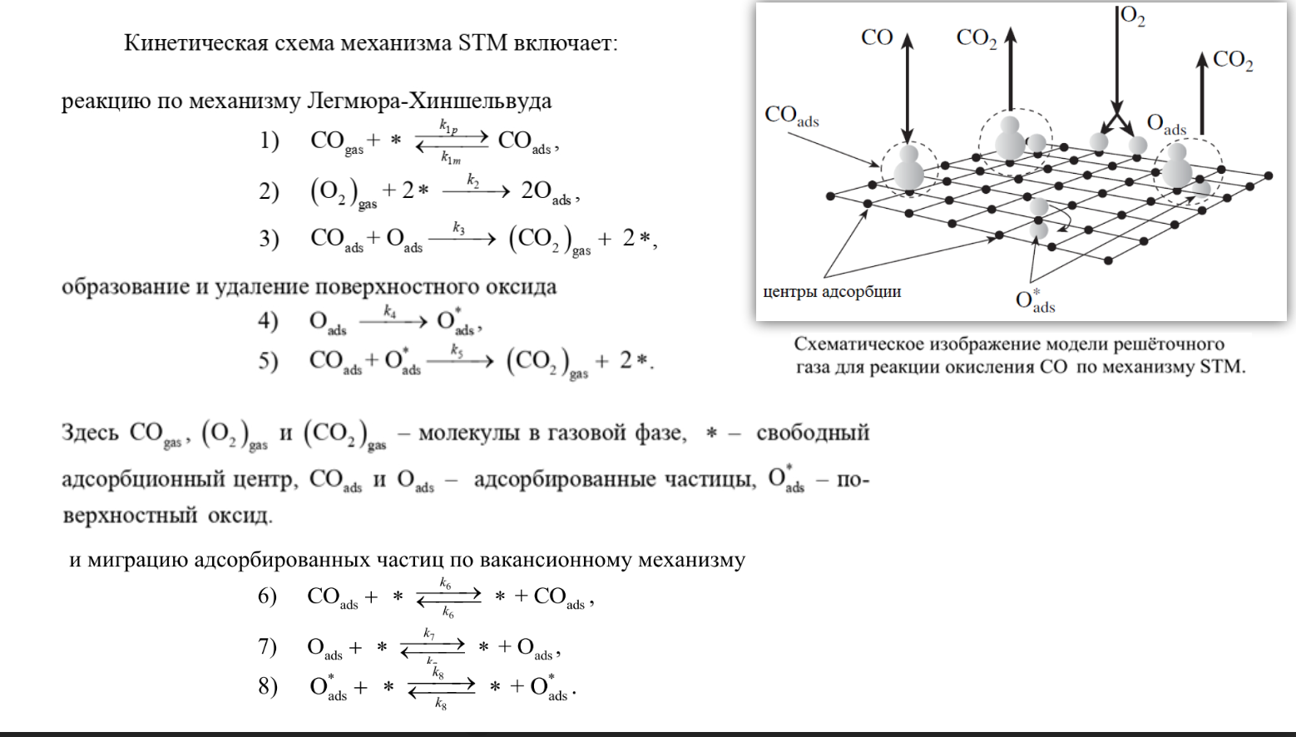  
  
Блок-схема и код находятся по ссылке:

https://github.com/buzzismaloy/MC-methods-labs

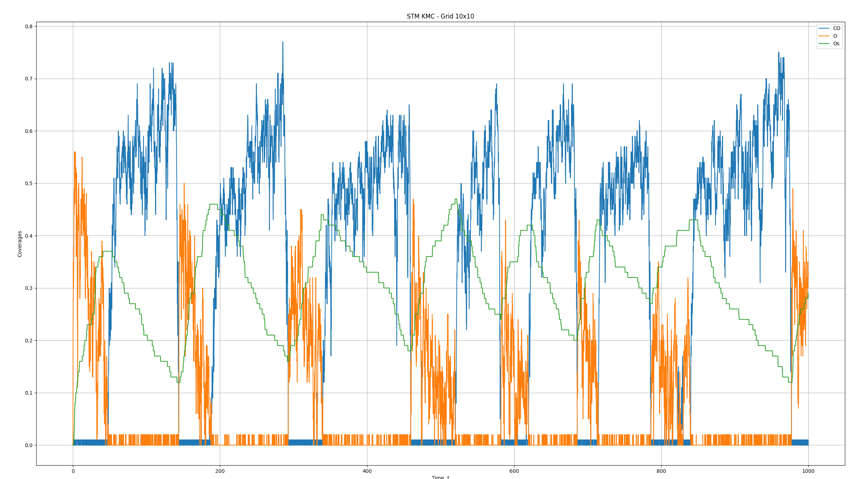Графики:

